各区域平面图

候机楼一楼到达大厅示意图
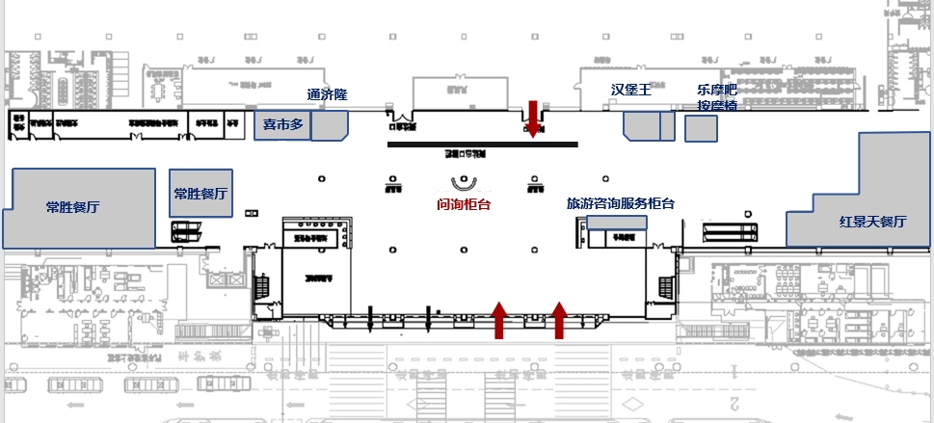

候机楼二楼出发大厅示意图
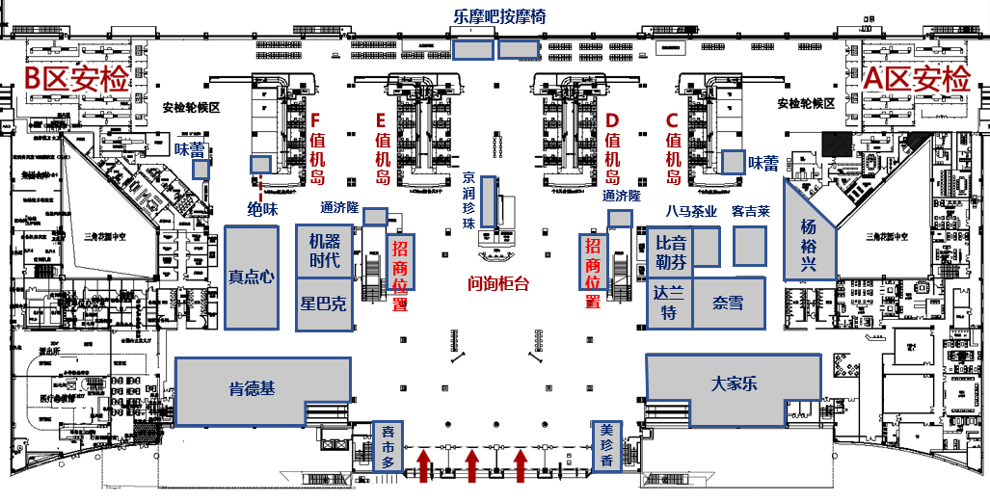
候机楼二楼隔离区A区示意图
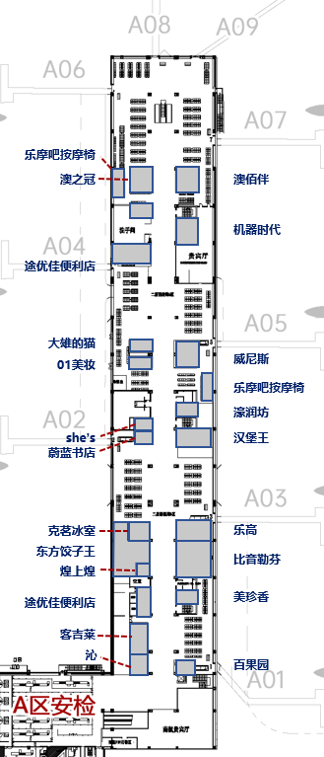

候机楼二楼隔离区B区示意图
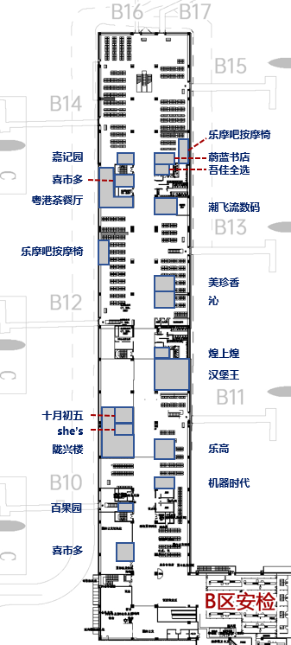

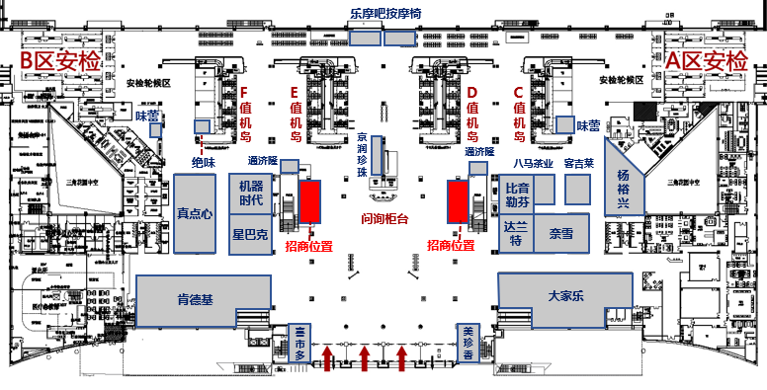
招商位置图

场地平面图
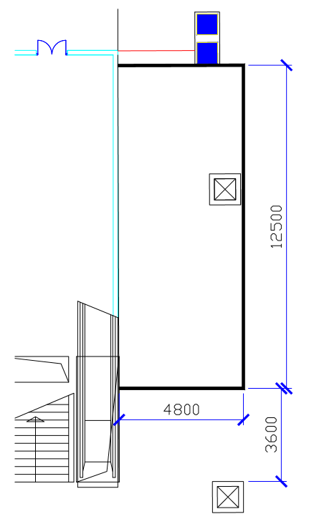
2DH-R-19，60㎡

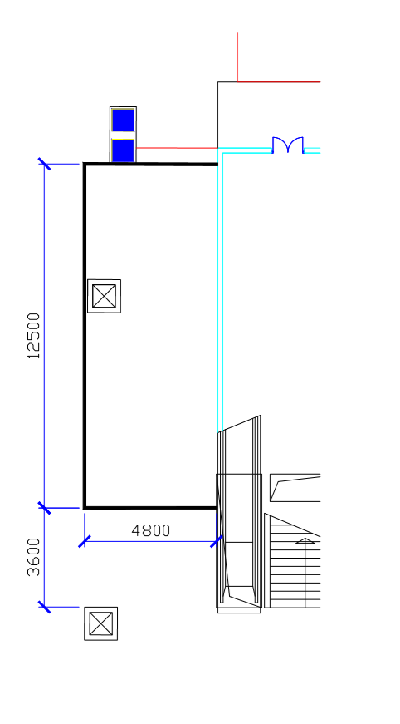
2DH-R-20，60㎡

